TUẦN 3: HÌNH HỘP, HÌNH LĂNG TRỤ

Ngày dạy: 24/09/2020

**Lớp dạy: 9a1-9a2**

Câu 1:Một bể cá hình hộp chữ nhật có chiều dài là 80cm, chiều rộng là 50cm, chiều cao là 65cm.

1. Tính diện tích kính làm bể?
2. Tính thể tích bể cá theo mét khối?

Câu 2: Một bể cá hình hộp chữ nhật có chiều dài là 0,62m, chiều rộng là 0,41m, chiều cao là 55cm.

1. Tính diện tích kính làm bể?
2. Tính thể tích bể cá theo mét khối?

Câu 3: Một hồ bơi hình hộp chữ nhật có chiều dài là 15m, chiều rộng là 12m, chiều cao là 1,8m.

1. Tính thể tích hồ bơi?
2. Hồ bơi hiện không chứa nước. Người ta cho vòi nước bơm nước vào hồ, cứ 2 phút bơm được 280 lít nước. Hỏi sau bao lâu thì người ta bơm nước đầy hồ?

Câu 4: Một hồ bơi hình hộp chữ nhật có chiều dài là 15m, chiều rộng là 12m. Hồ hiện không chứa nước. Người ta bơm nước vào hồ, cứ 5 phút bơm được 540 lít nước. Sau 1h20 thì người ta bơm đầy bể.

1. Tính thể tích hồ bơi?
2. Tính chiều cao của hồ bơi.

Câu 5: Một hồ bơi hình hộp chữ nhật có đáy là hình vuông có cạnh là 12m, chiều cao là 1,8m. người ta bơm nước vào hồ, cứ 3 phút bơm dược 100 lít nước.Người ta bơm được 45 phút thì ngừng lại. Hỏi lúc này, mực nước cách thành hồ bao nhiêu?

Câu 6: Một CLB thể thao chuẩn bị xây dựng một hồ bơi với kích thước như sau : chiều

rộng là 6m, chiều dài 12,5m, chiều sâu 2m. Sức chứa trung bình 0,5m 2 / người (Tính theo

diện tích mặt đáy). Thiết kế như hình vẽ sau

a/Hồ bơi có sức chứa tối đa bao nhiêu người ?

b/Tính thể tích của hồ bơi ? Lúc này người ta đổ vào trong đó 120000 lít nước. Tính khoảng

cách của mực nước so với mặt hồ ? (1m 3 = 1000 lít)

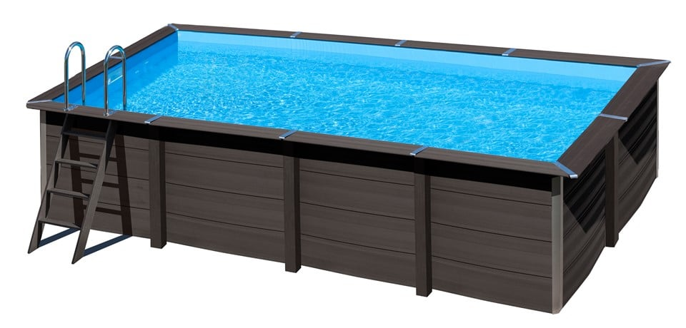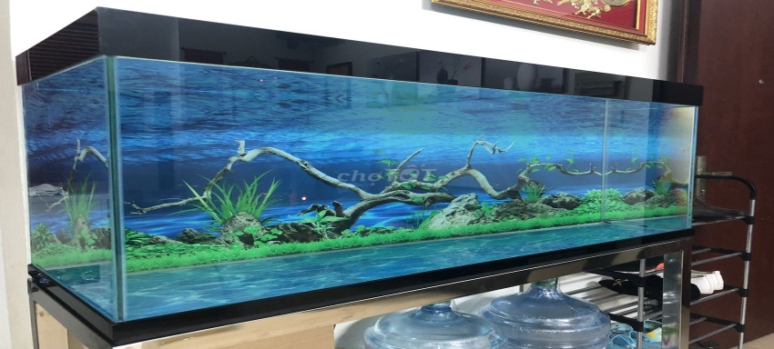

Câu 7: Một cái lều hình lăng trụ có đáy là tam giác cân với hai cạnh bên 1,2m , cạnh đáy là 2m, chiều cao của cái lều là 2,8m.

1. Tính diện tích vải làm lều?
2. Tính thể tích cái lều đó?

Câu 8: Một bác thợ mộc đã đẽo một tấm gỗ thành hình lăng trụ có đáy là tam giác vuông với hai cạnh góc vuông lần lượt là 6cm,8cm. Chiều cao miếng gỗ là 20cm. Tính thể tích tấm gỗ đã đẽo đó?

Câu 9:Bác Mai muốn may một cái lều cắm trại hình lăng trụ đứng bằng vải bạt như trong hình, với tất cả các cạnh đều bằng 1,6 m.

a) Hỏi bác Mai phải có ít nhất bao nhiêu m2 vải bạt ?

b) Sau khi may xong, thể tích của lều là bao nhiêu ?

